Pryor is a HERO school!

HERO encourages positive student behavior choices.  When students demonstrate HERO behaviors, they may earn points toward exciting incentives. We invite students and parents to register for your own HERO account so we may keep the lines of communication between home and school open.



**To register, follow these easy steps:**

1) Go to https://access.heropowered.com

2) Select the parent button

3) Click “Create An Account” (and enter a PERSONAL/HOME EMAIL ADDRESS)

4) Enter your name and email address, choose a password, and click “Create user”

5) Click “Add Student”

6) Choose “No” to add your student using their ID Number, Date of Birth, and Last Name.

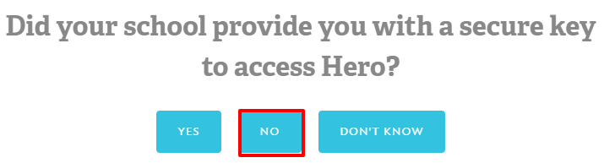

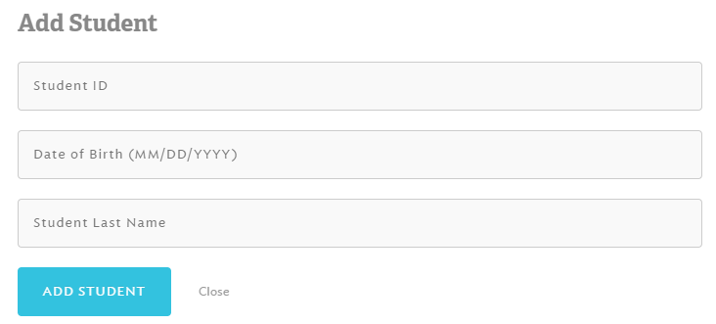

¡Pryor es una escuela HERO!

HERO motiva a los estudiantes a tomar decisiones positivas de comportamiento. Cuando los estudiantes demuestran comportamientos HERO, se puede ganar puntos para incentivos divertidos. Invitamos a los estudiantes y sus padres y/o tutores a registrar su propia cuenta en HERO para que podamos mantener abiertas las líneas de comunicación entre el hogar y la escuela.****

COMUNICACIÓN

Los padres y los estudiantes verán el historial de conducta y los puntos obtenidos a través de la aplicación HERO.

**Regístrese en http://access.heropowered.com**

REFUERZO

Los estudiantes ganarán puntos por demostrar buen comportamiento y los podrán canjear por recompensas e incentivos

REDIRECCIÓN

Los estudiantes serán responsables por demostrar un comportamiento negativo (como llegar tarde o estar fuera del código de vestimenta)

**¿Cómo funciona HERO?**

**Para registrarse, siga estos pasos:**

1) Ir a https://access.heropowered.com

2) Seleccione el botón “Parents”

3) Haga clic en "Create An Account" (e ingrese una DIRECCIÓN DE CORREO ELECTRÓNICO PERSONAL/HOGAR)

4) Ingrese su nombre y su dirección de correo electrónico, elija una contraseña, y haga clic en “Create user”

5) Haga clic en “Add Student”

6) Elija "No" para agregar a su estudiante usando su número de identificación, fecha de nacimiento y apellido.



